# INSTITUTO TECNOLÓGICO DEL VALLE DE OAXACA

DEPARTAMENTOS DE CIENCIAS ECONÓMICA ADMINISTRATIVA

ASIGNATURA:

## DESARROLLO BACKEND

ALUMNA:

LEYVI CRIZTAL PABLO SALVADOR

NUMERO DE CONTROL: 19920172

CARRERA: INGENIERÍA INFORMÁTICA

SEMESTRE: 8°

## DOCENTE: Ambrosio Cardoso Jiménez

## DIAGRAMAS DE PATRONES DE DISEÑO

Ex Hacienda de Nazareno, Xoxocotlán, Oaxaca.

Mayo de 2023

PATRON COMPOSITE.

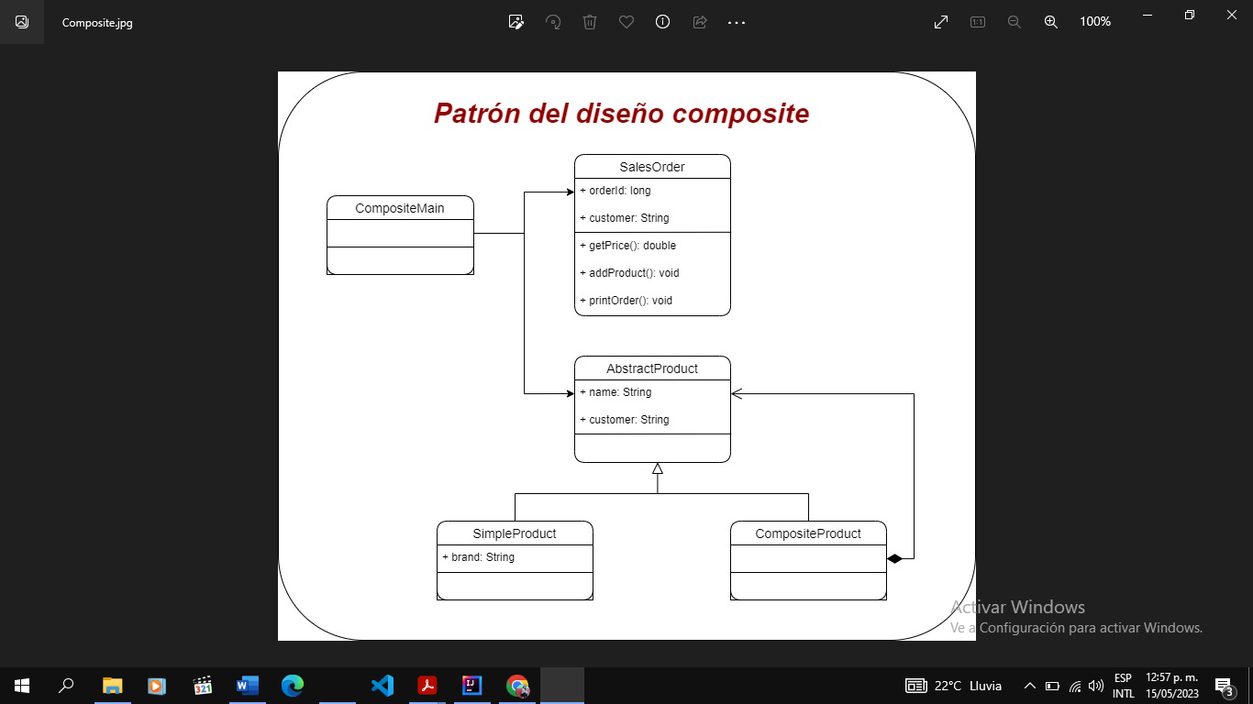

PATRON BRIGE

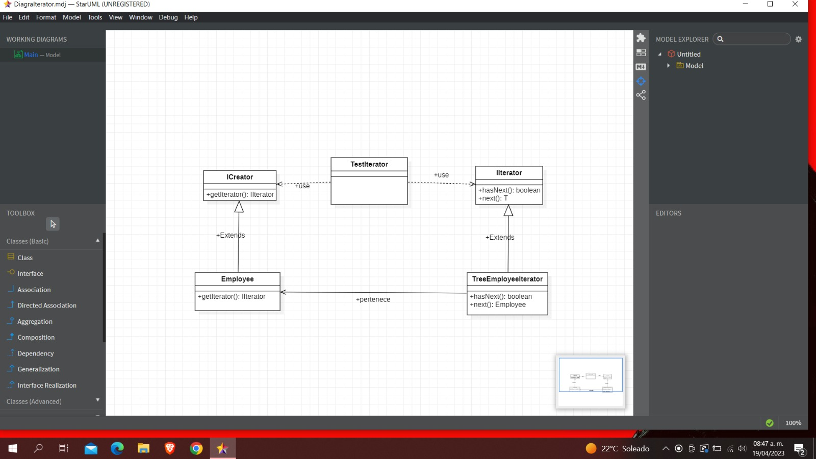

PATRON ADAPTER

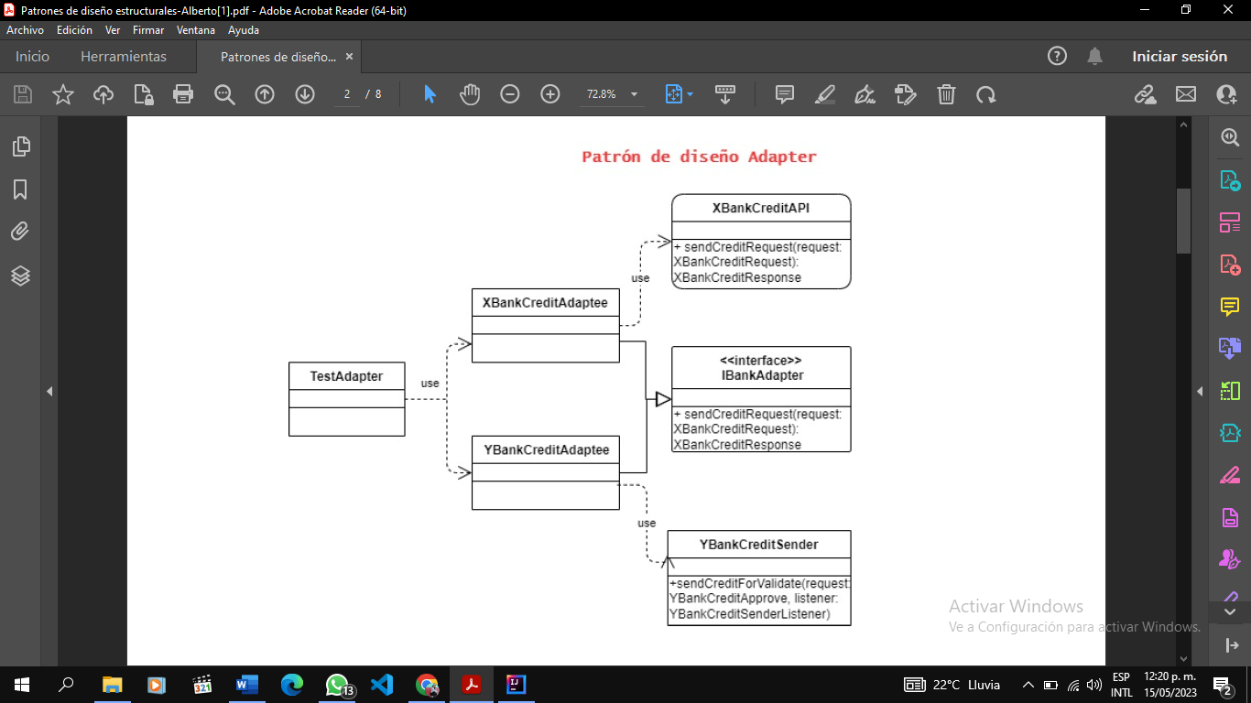

PATRON DECORATOR

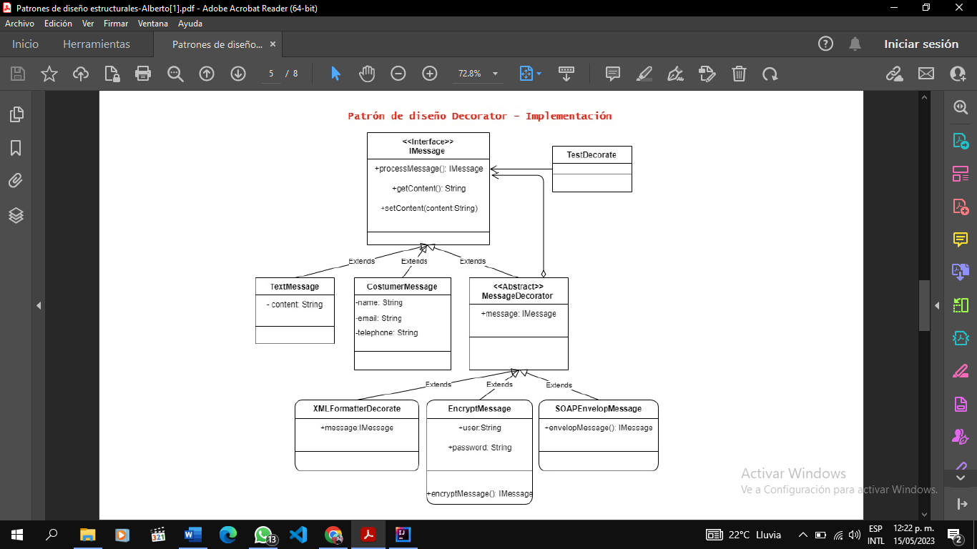

PATRON FACADE

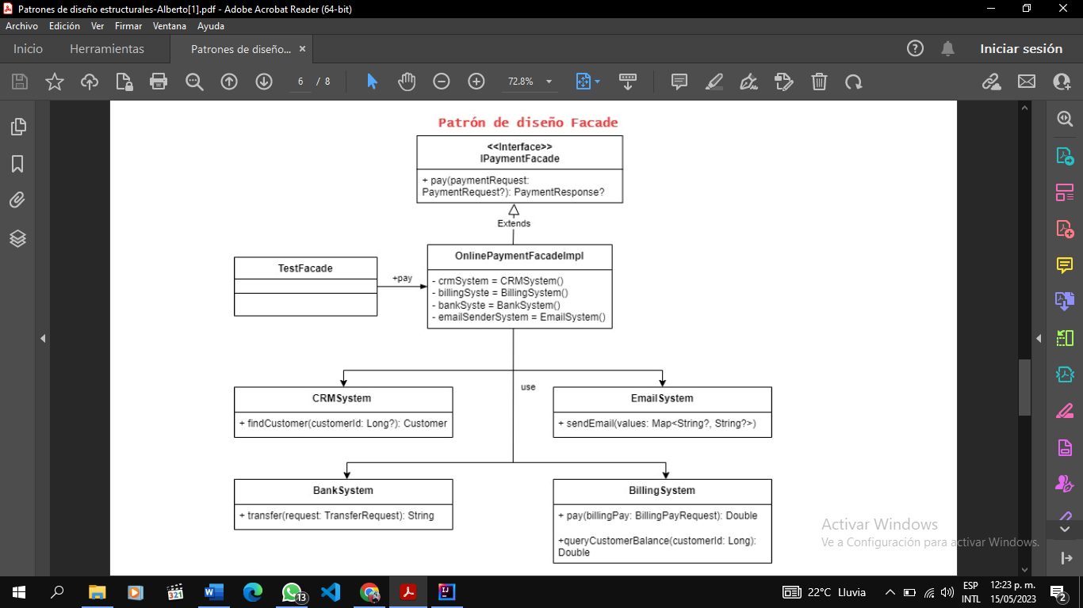

PATRON FLYEWEIGHT

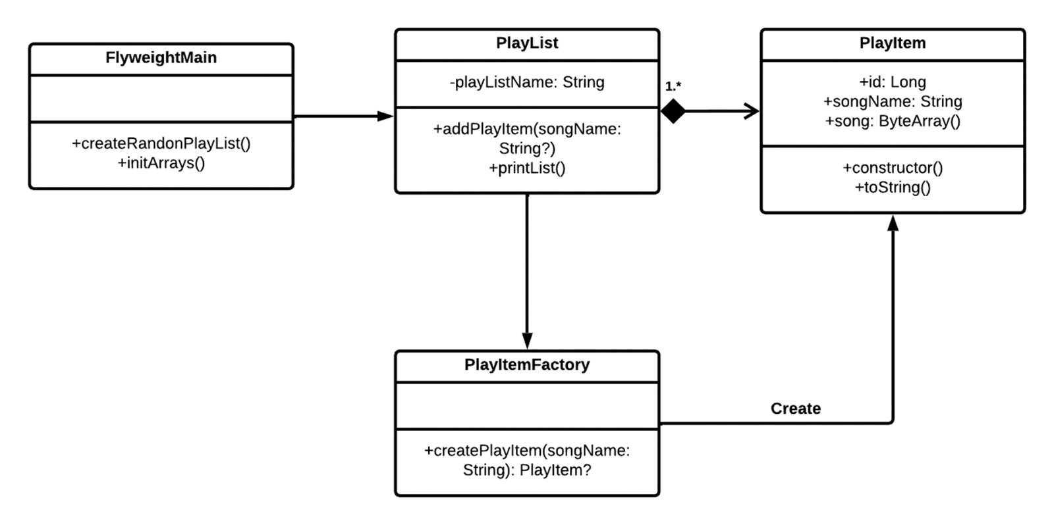

PATRON PROXI

